SCHREIBBEWERB

Name der Schülerin/des Schülers: Amelie Bürger
Alter: 10 Schule: NMS Seitenstetten
Klasse: 1b Ort: 3353 Seitenstetten

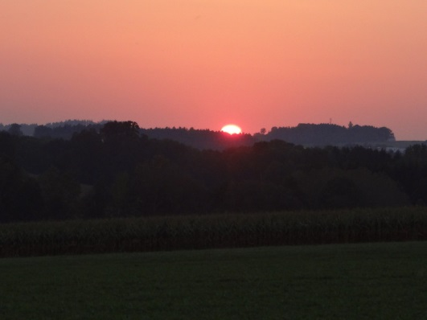
Foto: „De letztn Sunstrohln“ – Romana H., NMS Aschbach
Wald Nacht
Christoph Mauz

20:37
Schöner Schmarrn! Jetzt wird es gleich finster und ich habe immer noch keine Ahnung, wo genau ich bin. Das Einzige, das völlig außer Streit steht, ist die Tatsache, dass ich im Wald stehe. Mittendrin! Der Wald ist irgendwo im westlichen Niederösterreich. Zwischen Amstetten West und Oed-Öhling. Wenn ich die Augen zumache, dann höre ich Autobahngeräusche. Das heißt, ich hoffe, dass es Autobahngeräusche sind. Weil wenn das Geräusch zum Beispiel von Gelsen kommt, dann gute Nacht, Bertl! Bertl heiße ich übrigens. Bertl Panigl und ich hab‘ mich verlaufen. Verlaufen in einem Wald im westlichen Niederösterreich, zwischen Amstetten West und Oed-Öhling.
Verzweifelt hole ich mein Handy hervor, aber ich habe immer noch kein Signal. Überall funktioniert das Klumpert! Überall, außer in einem Wald im westlichen Niederösterreich, zwischen Amstetten und Oed-Öhling! Damit muss ich mich jetzt wohl abfinden. Na gut, einen Versuch ist es mir wert. Also gehe ich herum und suche Holz für ein Feuer. Als ich genug Holz gesammelt habe, werfe ich alles auf einen Haufen zusammen und krame in meiner Jackentasche. Nach einigen Minuten finde ich, was ich suche, meine Streichholzschachtel. Ich mache sie auf und entdecke, dass nur mehr ein Streichhölzchen darin liegt. Jetzt darf nichts schiefgehen. So vorsichtig wie möglich zünde ich es an und gebe es noch vorsichtiger auf den Holzhaufen und siehe da, er fängt an zu brennen. „Juhuuu!“, rufe ich leise, damit die Tiere, die hier wohnen, nicht auf mich aufmerksam werden. Das Feuer gibt mir viel Wärme, also ziehe ich meine Jacke aus und lege sie neben das Lagerfeuer. Ich lege mich auf sie drauf und denke nach. Ob meine Eltern und meine kleine Schwester sich Sorgen machen? Irgendwann schlafe ich ein. In meinem Traum finde ich zurück nachhause und alle sind glücklich, dass ihr kleiner Bertl wieder da ist. Am nächsten Morgen, als ich aufwache, schaue ich zum Himmel hinauf und sehe, dass der Himmel heute ganz klar ist und die Sonne scheint prall herab. Ich stehe auf, ziehe meine Jacke an und gehe in irgendeine Richtung. Ich gehe einfach irgendwohin, in irgendeine Richtung. Auf einer Lichtung sehe ich einen kleinen Hügel, ich steige hinauf und als ich oben ankomme, versuche ich über die Bäume zu schauen, vergeblich. So schnell wie möglich renne ich auf der anderen Seite des Hügels herunter. Auf der anderen Seite entdecke ich, dass dieser Hügel eine kleine Höhle ist. „Boah“, staune ich, anscheinend etwas zu laut, denn aus der Höhle kommt ein leises Brummen. Bevor ich reagieren kann, kommt ein Bär aus der Höhle und baut sich vor mir auf. Es vergehen ein paar Sekunden und dann erst bückt sich der Bär zu mir nach unten, beäugt mich als stände ein Alien vor ihm. Doch dann brüllt er mich an und ich verspüre einen leichten Schmerz in meinem Kopf. Ich muss selber erst mal begreifen warum. Doch jetzt weiß ich es, ich bin aus meinem Bett gefallen. Ja, ihr habt richtig gehört, aus meinem Bett. Anscheinend ist alles nur ein Traum gewesen. Doch irgendwie ist er doch spannend gewesen, der Traum von der „Wald Nacht“.

